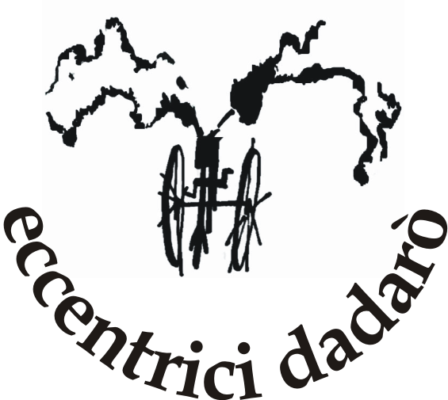

CHE SCOTCHatura!!!

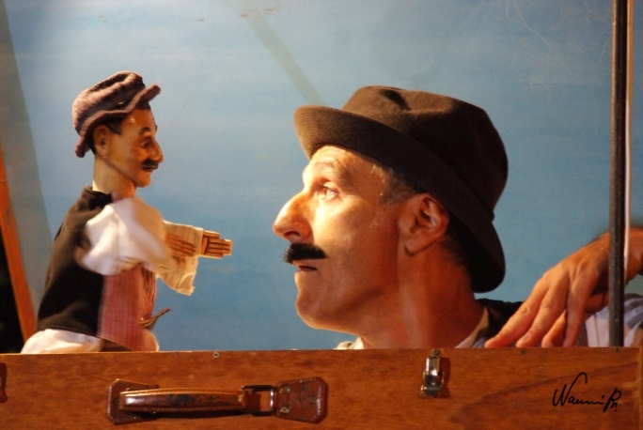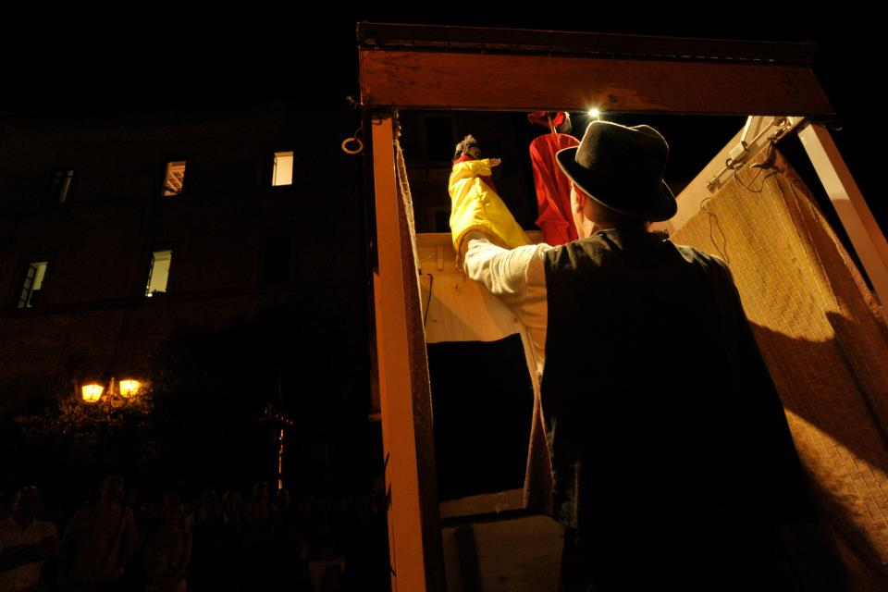

Con Dadde Visconti
Regia Francesca Zoccarato
Burattini Brina Babini
Supervisione burattini Luca Ronga
Produzione Eccentrici Dadarò

Tecnica utilizzata clowneria, burattineria
Durata 45 minuti
Spazio scenico necessario 5 m x 4 m
Spettacolo senza parole adatto a qualsiasi tipo di pubblico

Spettacolo vincitore Concorso Nazionale CANTIERI DI STRADA 2012 – categoria UANMENSCIÓ

“Che ScotchATURA!!!” è uno spettacolo nello spettacolo. Se pensate di assistere ad uno spettacolo di clowneria: non sarà così! Se pensate di vedere uno spettacolo di burattini: non sarà così! Eppure, assisterete ad entrambi.
Boris Pantapoulin Burattinaio d’antica tradizione burattinesca arriva in piazza, saluta il suo pubblico e si prepara.
Tra 5 minuti s’inizia! Sistema l’orologio. Tra 5 minuti s’inizia! Sistema il cartellone. Tra 5 minuti s’inizia! Sistema la valigia…ma che succede?! Spuntano lettere da ogni dove, ma Boris non ha tempo, non ha voglia di leggerle: lo spettacolo deve iniziare!
Il nostro Boris, involontario clown, dovrà combattere contro la baracca che non vuole farsi montare e con tutti gli oggetti che sembrano vivere di vita propria, ribellandosi al suo volere. Oggi è davvero una giornata sbagliata! Sarà l’aiuto del suo fidato scotch che gli permetterà di vincere la battaglia e, anche se malconcio, potrà finalmente iniziare.
Ed ecco entrare il burattino. Un momento… anche a lui iniziano a capitare imprevisti imprevedibili Una fiammata e… BUM! Il burattino torna in scena tutto bruciacchiato; ma se ci metti un naso rosso e un vestito giallo, ecco che ha inizio un nuovo spettacolo, ecco che la poesia del teatro insegnerà come vivere la Vita.
Un omaggio al clown russo Slava Polunin, ma anche a due mestieri “di strada”: il clown e il burattinaio. Due mestieri partoriti da un’unica madre: la Commedia dell’Arte.
Due mondi apparentemente differenti, dalle anime identiche: entrambi, infatti, sono creature di Terra: solidi e concreti. Se le peripezie della vita li fanno cadere, loro hanno la capacità di rialzarsi sempre, poiché conoscono la formula per seppellire le sventure: Il Sorriso (naso rosso o bastonata che sia!) e la forza di guardare al domani sempre e comunque, nonostante le imprevedibilità della vita.
E’ sufficiente aspettare che la tormenta di neve finisca e aspettare il sereno per ricominciare.

“… E' così che abbiamo pensato di poter creare finalmente un nostro omaggio al clown russo Slava Polunin. Un momento, un solo istante del suo spettacolo: quella nevicata violenta sul pubblico e, soprattutto, la poesia struggente di un Addio visto con occhi da clown. Il burattino ci permette di portare questa magia, senza "imitare", ma "omaggiare". Se il clown in carne e ossa all'inizio dello spettacolo esterna il suo disagio con le gags paradossali e tipiche della pantomima; è costretto a diventare burattino per poter esprimere tutto quel subbuglio dentro il suo cuore: tutto l'amore, tutto il dolore e tutta la neve che è impossibile da rappresentare in carne e ossa, ma solo con il legno vivo e un buratto…”
(FRANCESCA ZOCCARATO)

Sara Zandarin
Associazione Eccentrici Dadarò
via don Uboldi, 174 – 21042 Caronno Pertusella (VA)
02 9659196 /+39 346 6930368
www.glieccentricidadaro.com - info@glieccentricidadaro.com

